5. Verifikasi Semua Fitur Mobile Sebelum Demo
No | Fitur | Status
1 | Login Petugas SIMHPSB | Berhasil
2 | Dashboard tampil | Berhasil
3 | Stok Beras tampil | Berhasil
4 | Stok Gabah tampil | Berhasil
5 | Target Pasar/Bulan tampil | Berhasil
6 | Alert Terbuka tampil | Berhasil
7 | Grafik Stok vs Target Pasar tampil | Berhasil
8 | Grafik Tren Hasil Panen tampil | Berhasil
9 | Form Pencatatan Panen tampil | Berhasil
10 | Riwayat Panen Terbaru tampil | Berhasil
11 | Stok Gudang tampil | Berhasil
12 | Filter Stok Gudang tampil | Berhasil
13 | Alert Stok tampil | Berhasil
14 | Tombol Tandai Ditangani tampil | Berhasil
15 | Logout petugas | Berhasil

Login:

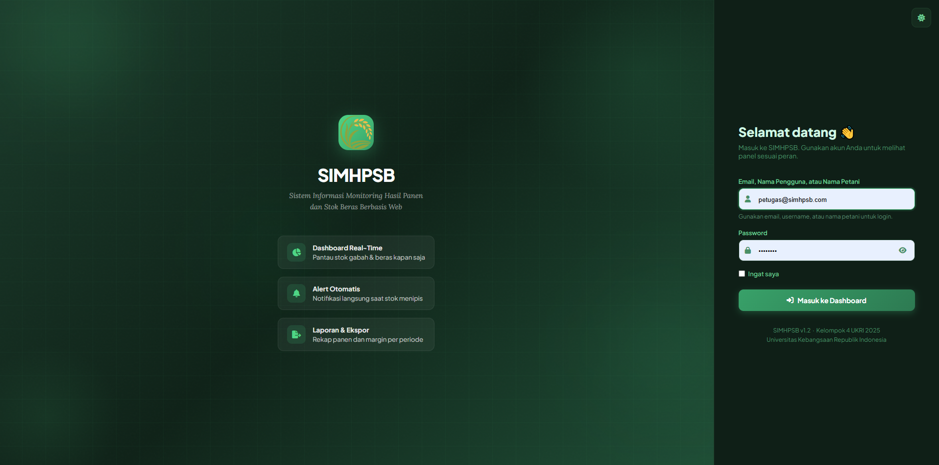

Berhasil Login:
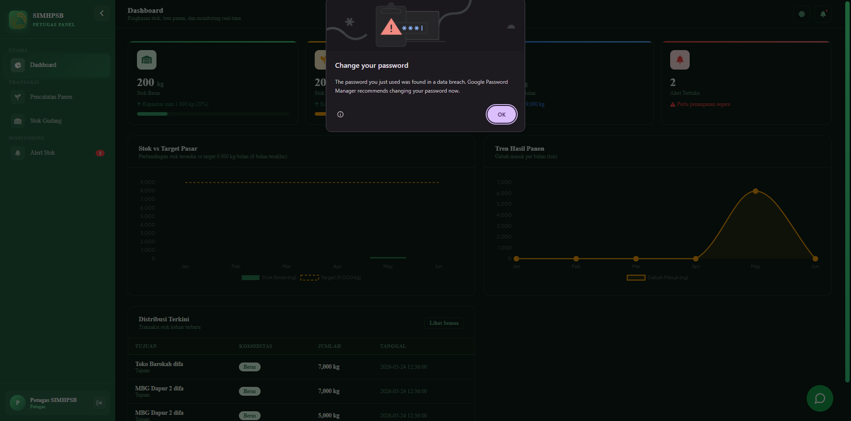
Tampilan Dashboard:
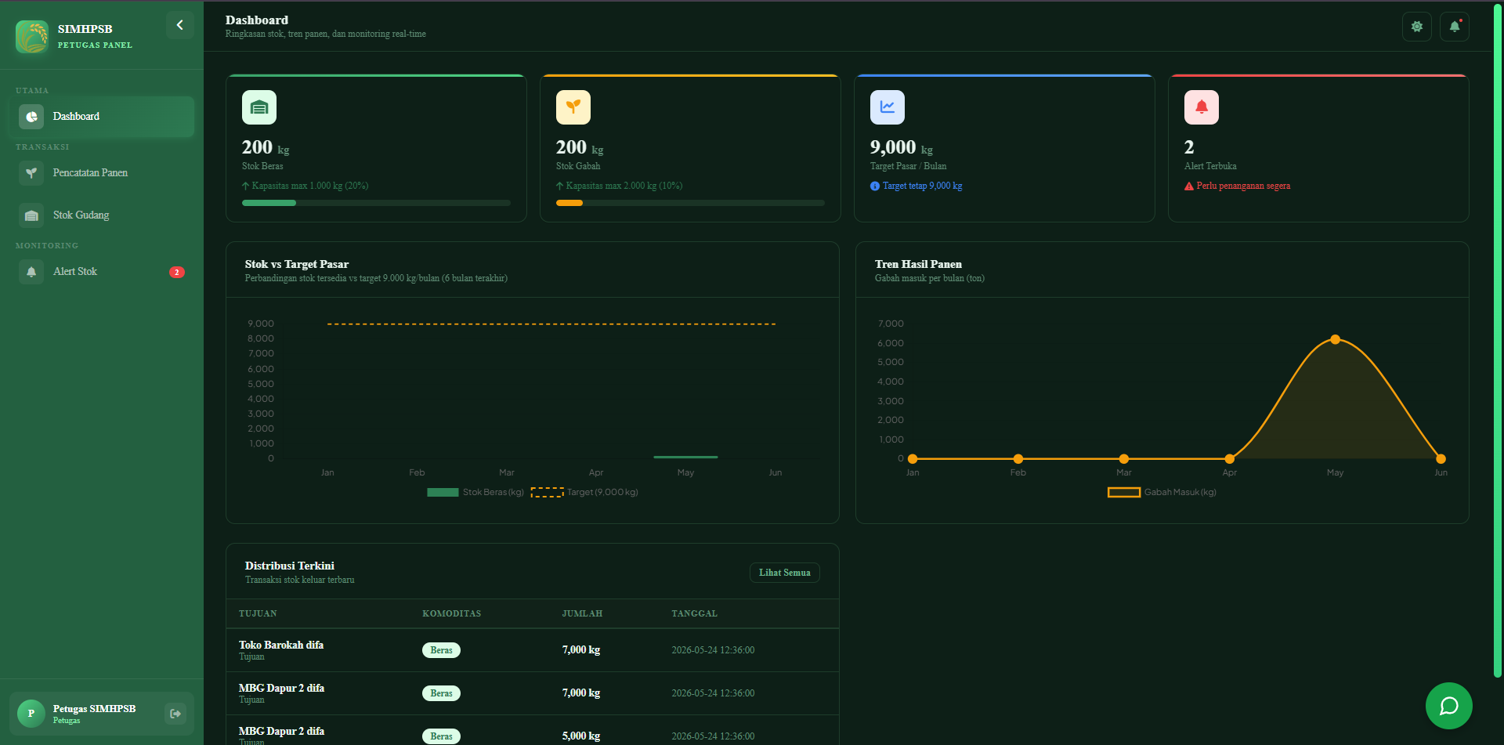
Data Petani:
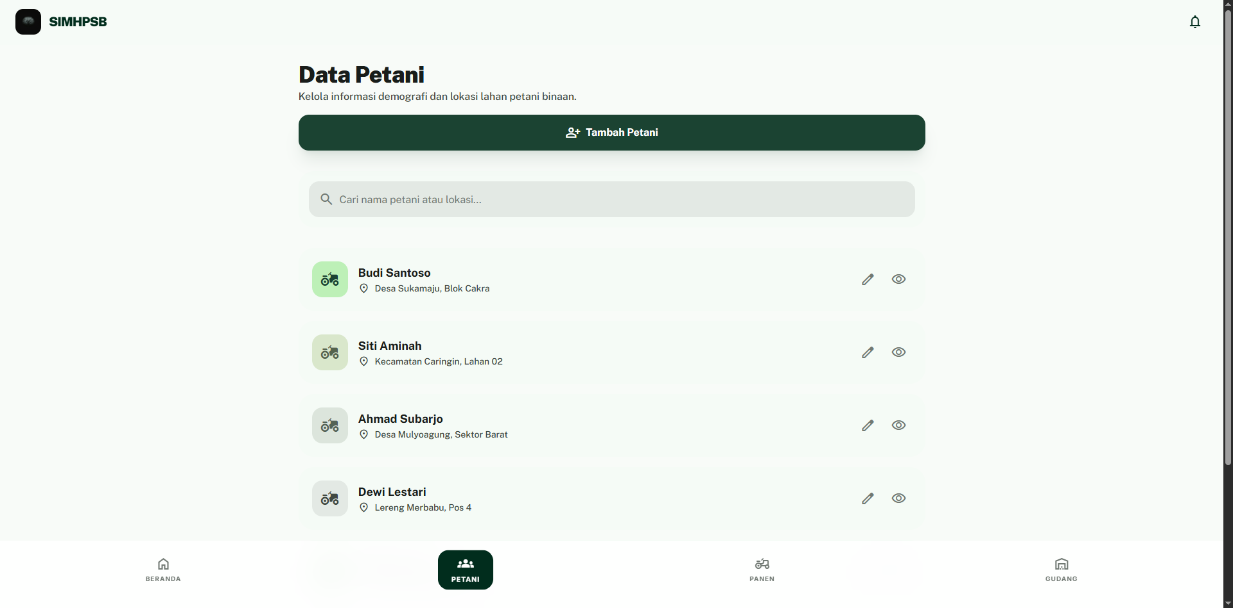
Panen:
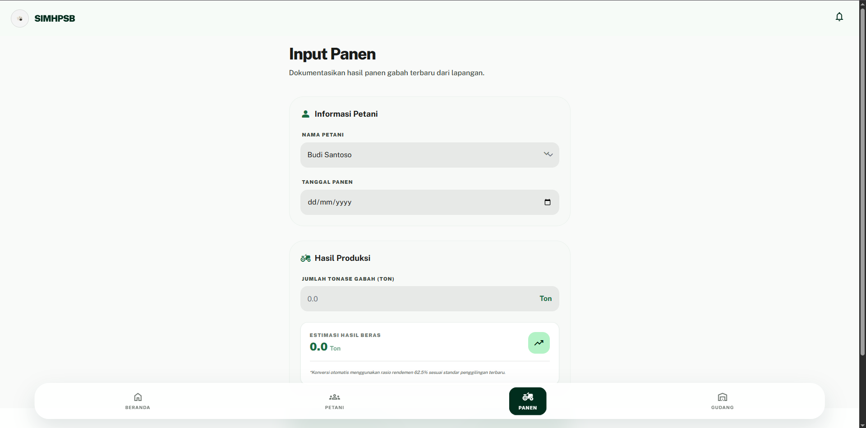
Stok Gudang:
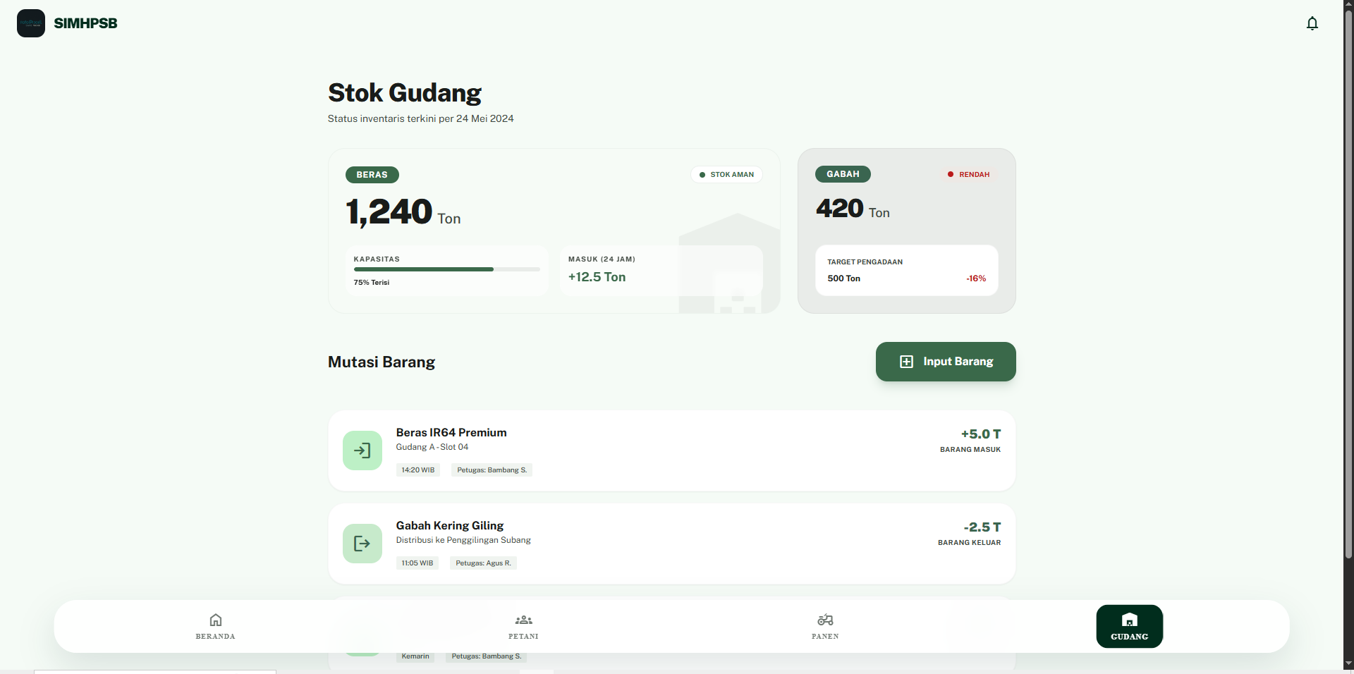
Alert:
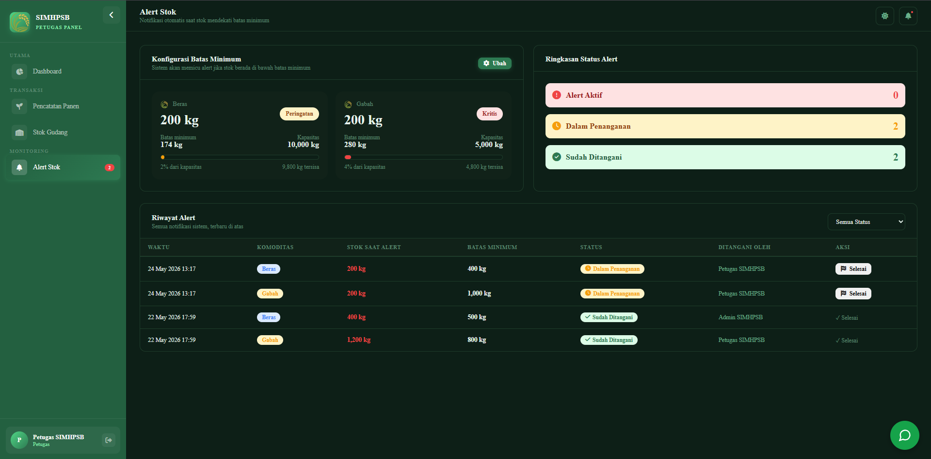
Notif:
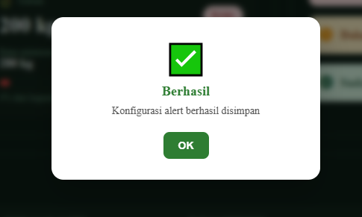
LogOut:
